Hoàng Thị Linh – Một nhân viên y tế yêu nghề và tận tâm từ những điều nhỏ nhất
Cô Hoàng Thị Linh sinh năm 1997 tại một làng quê yên bình, và giàu truyền thống văn hoá của quê hương Hà Nam. Ngay từ khi còn ngồi trên ghế nhà trường cô Linh đã ao ước, ước mơ trở thành người thầy thuốc được mặc chiếc áo blue trắng thiêng liêng để chữa bệnh cho mọi người, giúp đỡ những người không may gặp vấn đề sức khoẻ.
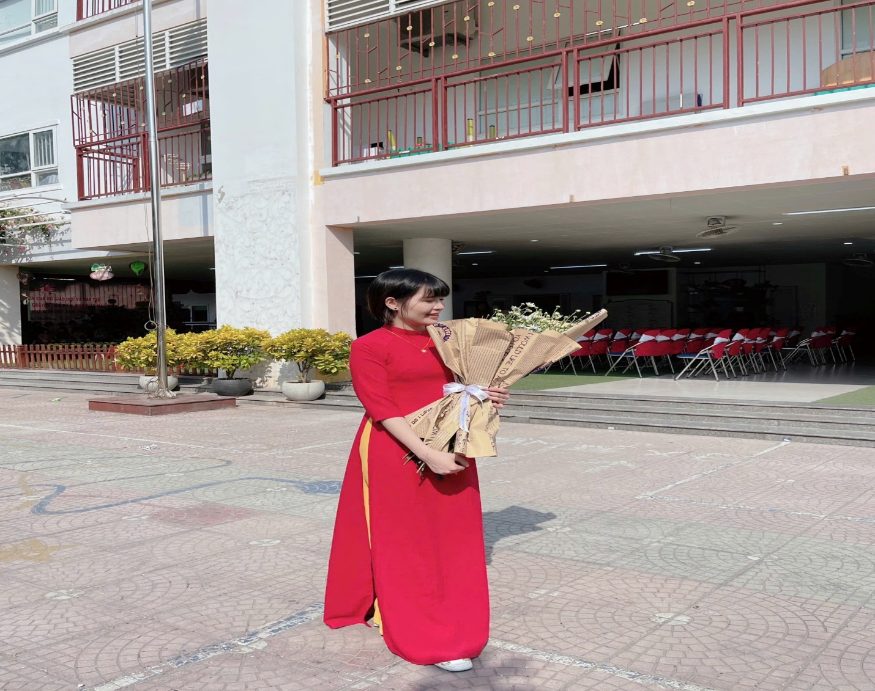
Hình ảnh cô Hoàng Thị Linh – NVYT nhà trường
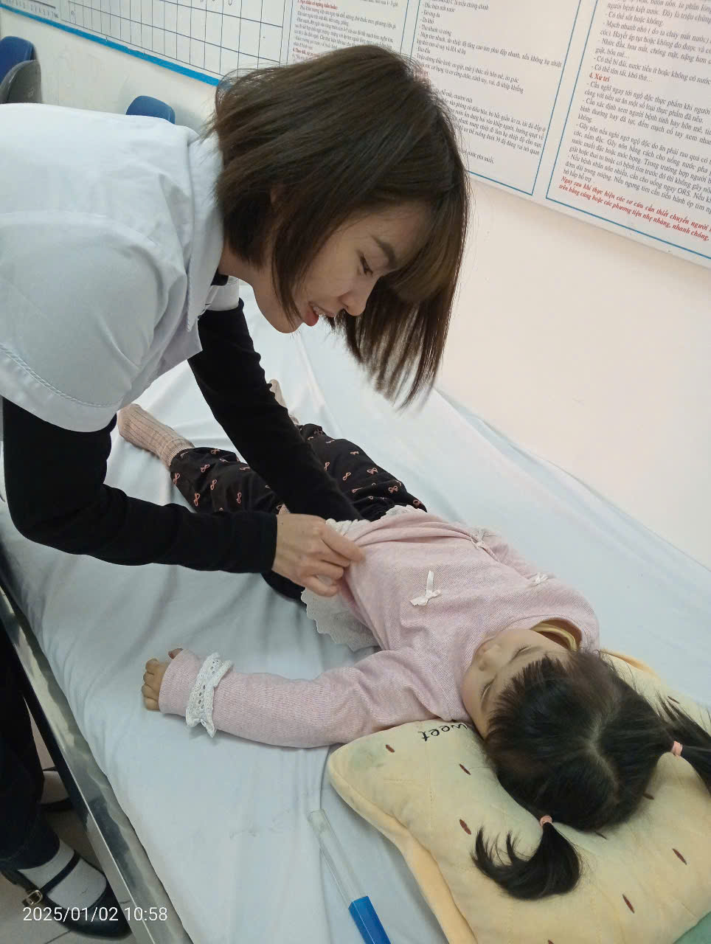
Hình ảnh cô Hoàng Linh – NVYT đang chăm sóc trẻ bị ốm
Trong ngôi trường mầm non Hoa Sữa thân yêu nơi những mầm non tương lai đang khôn lớn, Đ/c Hoàng Thị Linh- nhân viên y tế nhà trường, là tấm gương sáng về tình yêu nghề và sự tận tâm trong từng hành động nhỏ nhất.
Hàng ngày, cô Hoàng Linh đến trường từ 7h30 sáng, chuẩn bị tất cả các dụng cụ y tế, theo dõi sức khỏe cho các bé, đảm bảo môi trường sạch sẽ, an toàn. Dù đó là những vết trầy xước nhỏ hay những lần các bé khóc vì cảm cúm,cô nhân viên bé nhỏ Linh luôn có mặt kịp thời, mang đến sự an âm và chăm sóc ấm áp.
Cô không chỉ là một nhân viên y tế, mà còn là một người bạn, một người thầy đồng hành với các cô giáo, đồng nghiệp trong việc rèn luyện và giáo dục trẻ em về sự quan trọng của sức khỏe. Cô Linh luôn đặt làm trách nhiệm lên hàng đầu. Trong những đợt dịch bệnh lan rộng, cô là người tiên phong trong việc tuyên truyền phòng chống, bảo đảm sự an toàn cho tất cả các bé và đồng nghiệp. Không ngại khó khăn, cô Linh dành thời gian tìm hiểu, đọc sách và tham gia các khóa học bổ sung để nâng cao chuyên môn. Không chỉ góp phần trong công tác chăm sóc sức khỏe, cô Hoàng Linh còn là người lan tỏa những giá trị sống tích cực. Trong công việc chuyên môn cô luôn phấn đấu hoàn thành xuất sắc nhiệm vụ mà Ban giám hiệu giao phó, nhiệt tình tham gia các phong trào nhà trường tổ chức. Với cương vị là một nhân viên y tế cô luôn chủ động, sáng tạo, khoa học trong việc. Luôn phối hợp với Ban giám hiệu và các đồng nghiệp trong trường thực hiện nhiệm vụ năm học, chăm sóc tốt sức khoẻ ban đầu cho học sinh toàn trường.
Cô Hoàng Linh không chỉ giỏi về chuyên môn mà còn có trái tim ấm áp. Khi một bé bị sốt hay đau bụng, cô luôn ở bên như người mẹ thứ hai, kiên nhẫn dỗ dành và chăm sóc. Những lần các bé cần sơ cứu hay chăm sóc đặc biệt, cô luôn hành động nhanh chóng và chính xác, đảm bảo sự an toàn và thoải mái nhất cho các bé. Với ánh mắt dịu dàng và nụ cười luôn hiện hữu, cô không chỉ mang lại sự yên tâm cho phụ huynh mà còn là nguồn động viên tinh thần cho các giáo viên trong trường. Không chỉ giới hạn trong công việc y tế, cô Linh còn tổ chức các buổi chia sẻ, hướng dẫn giáo viên và phụ huynh cách xử lý các tình huống sức khỏe thường gặp. Từ việc hướng dẫn cách sơ cứu đến phòng tránh các bệnh theo mùa, cô luôn truyền đạt với sự tận tụy và dễ hiểu, giúp mọi người thêm vững tin trong việc chăm sóc trẻ. Những việc làm của cô là ngọn lửa âm thầm sưởi ấm và gắn kết cộng đồng trong trường mầm non. Ở cô, người ta không chỉ thấy một nhân viên y tế, mà còn là một người đồng hành tận tâm, người mẹ dịu dàng và một người bạn luôn sẵn lòng giúp đỡ.
Với hơn gần 6 năm gắn bó với công tác y tế và hơn 2 năm với công việc y tế học đường, cô Hoàng Linh không chỉ làm tròn trách nhiệm của một người nhân viên y tế mà còn là người mẹ thứ hai cho các bé. "Mỗi đứa trẻ là một thế giới riêng," chị nói:"và nhiệm vụ của tôi là bảo vệ thế giới ấy". Với nụ cười dịu dàng và giọng nói ấm áp, chị xua tan nỗi sợ hãi của những đứa trẻ vốn e dè khi phải tiếp xúc với dụng cụ y tế. Trong những tình huống khẩn cấp, khi trẻ bị sốt cao, đau bụng hay gặp tai nạn nhỏ, chị luôn có mặt kịp thời, xử lý nhanh chóng và chính xác. Sự bình tĩnh của chị không chỉ trấn an trẻ mà còn giúp giáo viên và phụ huynh yên tâm. Cô Linh luôn tin rằng chăm sóc sức khỏe học đường không chỉ là việc xử lý các ca bệnh mà còn phải phòng ngừa từ gốc. Cô thường xuyên tổ chức các buổi chia sẻ với giáo viên và phụ huynh, hướng dẫn cách phòng tránh bệnh theo mùa, sơ cứu cơ bản và xây dựng chế độ dinh dưỡng hợp lý cho trẻ. “Nhờ có cô Linh mà chúng tôi hiểu thêm về cách chăm sóc con ở nhà,” một phụ huynh chia sẻ. “Cô Linh không chỉ giỏi chuyên môn mà còn rất gần gũi, luôn lắng nghe và đưa ra lời khuyên chân thành.” Khi dịch bệnh bùng phát, vai trò của cô Linh trở nên quan trọng hơn bao giờ hết. Cô là người đứng đầu trong công tác phòng dịch, từ việc triển khai các biện pháp vệ sinh, khử khuẩn đến việc theo dõi sát sao sức khỏe từng bé. Những ngày đó, dù công việc áp lực và mệt mỏi, cô vẫn luôn giữ nụ cười trên môi, trở thành chỗ dựa tinh thần cho mọi người. "Chị Linh như người giữ lửa cho ngôi trường," một đồng nghiệp nhận xét. "Chúng tôi không chỉ học được từ cô sự tận tâm mà còn là bài học về lòng yêu nghề, yêu trẻ."

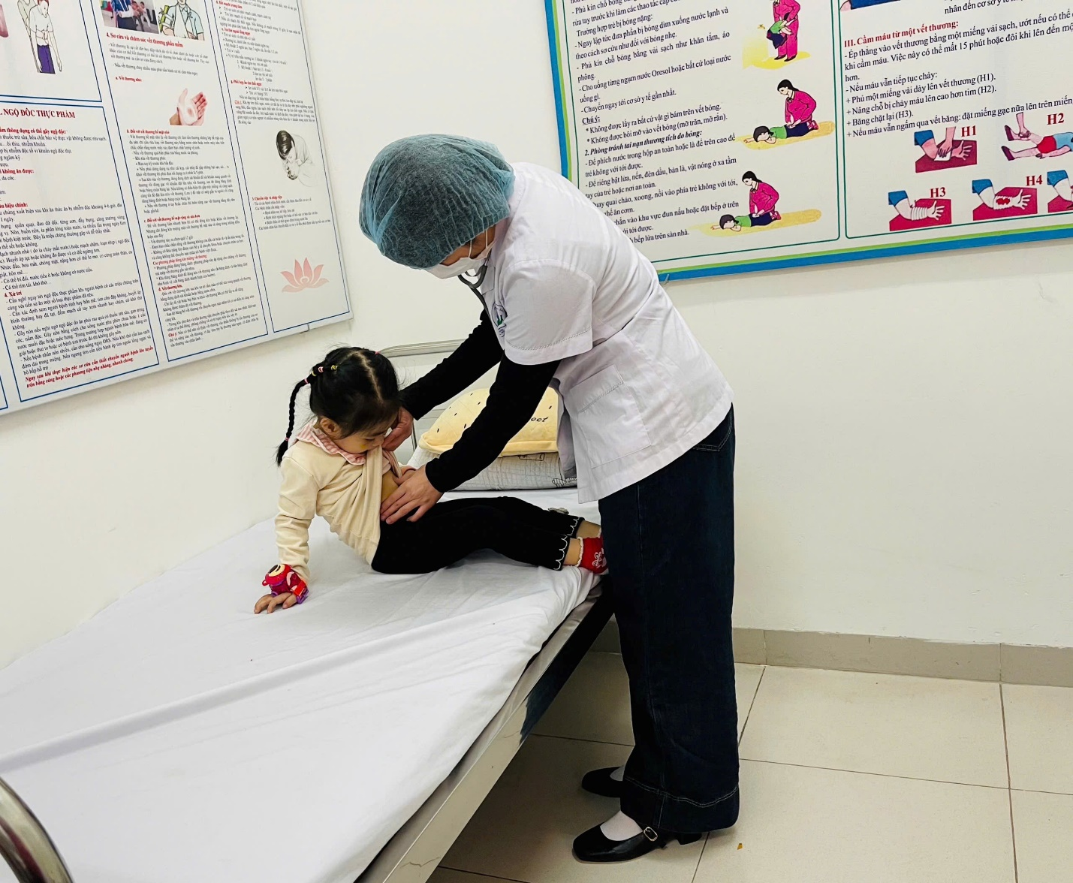
Hình ảnh cô Hoàng Linh – NVYT đang kiểm tra sức khỏe cho trẻ
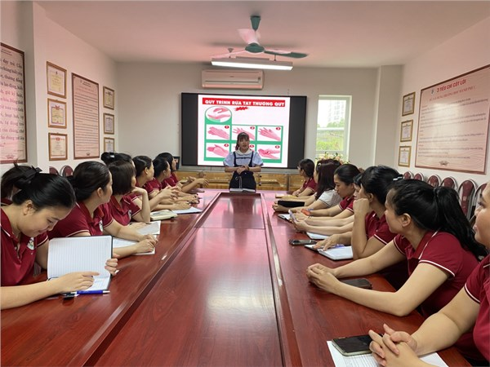
Hình ảnh Đ/c Hoàng Thị Linh –NVYT trong buổi tập huấn ATVSTP cho CBGVNV nhà trường
Cô Hoàng Linh là hình ảnh tiêu biểu của một nhân viên y tế tận tụy, luôn âm thầm cống hiến vì sức khỏe và sự phát triển của thế hệ tương lai. Công việc của chị có thể không được nhiều người chú ý, nhưng với những đứa trẻ được chị chăm sóc, với phụ huynh và đồng nghiệp, chị chính là một tấm gương sáng – người bảo vệ thầm lặng, người gieo mầm yêu thương trong mỗi hành động. Trong cuộc sống, có những con người âm thầm như thế, không cần những lời tán dương nhưng vẫn luôn cháy hết mình vì công việc. Và với cô nhân viên y tế trường học cô đã từng tâm sự: “Sự an toàn và hạnh phúc của các bé chính là phần thưởng lớn nhất đối với cô”. Với các đồng nghiệp trong trường cô luôn nhiệt tình, thân thiện, cởi mở, chân thành và khiêm tốn. Trong bất cứ công tác nào, vai trò nào cô cũng hết mình với công việc. Chính vì vậy cô luôn nhận được sự tin tưởng của Ban giám hiệu và sự tin yêu của các đồng nghiệp trong trường.
Là một nhân viên y tế tận tâm tại trường mầm non, cô Hoàng Linh không chỉ thể hiện sự chu đáo trong công tác chăm sóc sức khỏe cho trẻ mà còn là tấm gương sáng trong các phong trào văn hóa, văn nghệ, thể dục thể thao của nhà trường. Cô luôn tham gia đầy đủ và nhiệt huyết vào các hoạt động, góp phần tạo nên không khí sôi nổi, lành mạnh và đầy năng lượng cho cộng đồng giáo viên, nhân viên trong trường.Trong suốt thời gian công tác tại trường, cô Hoàng Linh luôn thể hiện tinh thần tích cực trong các hoạt động ngoài giờ, đặc biệt là các phong trào thể dục thể thao. Cô tham gia mọi môn thể thao mà nhà trường tổ chức, từ bóng chuyền, kéo co cho đến các hoạt động thể thao nhẹ nhàng như cầu lông. Sự nhiệt tình và sức khỏe dẻo dai của cô đã trở thành nguồn động viên cho đồng nghiệp, tạo nên một môi trường làm việc tràn đầy sức sống.

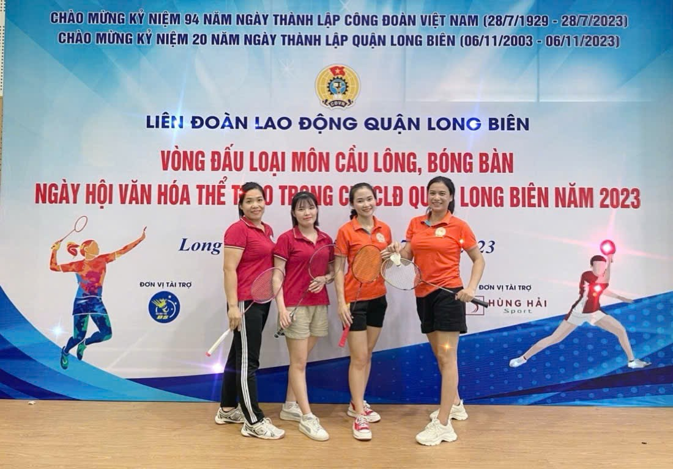
Hình ảnh tham gia ngày hội văn hóa thể thao
Một trong những thành tích đáng ghi nhận của cô Hoàng Linh là việc đạt giải Ba môn cầu lông trong Ngày hội văn hóa thể thao do LĐLĐ quận tổ chức. Đây là một thành tích rất đáng tự hào, bởi cô không chỉ là người gương mẫu trong công tác chuyên môn mà còn là một vận động viên năng động, luôn duy trì một thể lực tốt để tham gia các hoạt động thể thao. Giải thưởng này không chỉ là sự khẳng định về sự nỗ lực, cố gắng của cô Hoàng Linh trong luyện tập và thi đấu mà còn là minh chứng cho tinh thần thể thao, sự bền bỉ và quyết tâm trong công việc và các hoạt động ngoại khóa. Cô đã góp phần nâng cao tinh thần thể thao trong tập thể giáo viên và nhân viên trường, khuyến khích mọi người tham gia vào các hoạt động thể dục thể thao để rèn luyện sức khỏe và giữ gìn sự dẻo dai trong công tác.Không chỉ nổi bật trong công tác y tế, cô Hoàng Linh còn là một tấm gương sáng trong việc tham gia các phong trào văn hóa văn nghệ, thể thao của trường. Những thành tích mà cô đạt được đã chứng minh rằng, dù là công tác trong lĩnh vực nào, nếu có đam mê, tinh thần nhiệt huyết và sự kiên trì, chúng ta luôn có thể đạt được những kết quả tốt đẹp.
Công việc ở trường vất vả bận rộn là thế nhưng cô luôn cố gắng vun vén cho gia đình nhỏ của mình. Chồng cô là nhân viên thanh tra của huyện Gia Lâm. Cô có một cô con gái 3 tuổi hoạt bát, khoẻ mạnh, lanh lợi, đáng yêu. Chính sự khéo léo trong việc cân bằng giữa trách nhiệm công việc và chăm sóc gia đình không chỉ giúp cô tạo ra môi trường làm việc và học tập tốt nhất mà còn truyền cảm hứng cho đồng nghiệp về tình yêu thương và trách nhiệm trong cuộc sống.
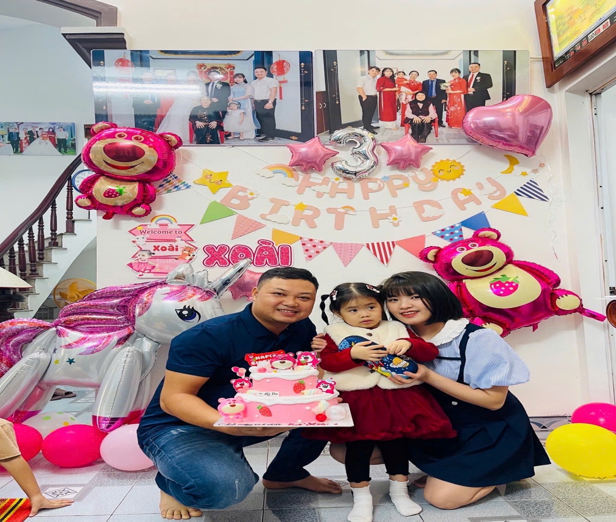

Cô nhân viên y tế Hoàng Linh bé nhỏ với sự tận tâm và cống hiến thầm lặng, đã chứng minh rằng mỗi công việc, dù nhỏ bé hay bình dị, đều có thể tạo nên những giá trị to lớn khi được thực hiện bằng cả trái tim. Sự có mặt của cô trong ngôi trường mầm non Hoa Sữa không chỉ là một nhân viên y tế mà còn là biểu tượng của lòng yêu nghề, yêu trẻ, và tinh thần trách nhiệm. Trong cuộc sống hối hả này, những người như cô Hoàng Linh là minh chứng cho vẻ đẹp của sự tận tụy và hy sinh. Tấm gương của cô không chỉ khơi dậy sự ngưỡng mộ mà còn nhắc nhở chúng ta về giá trị của những điều bình dị, những con người thầm lặng nhưng đầy ý nghĩa. Cô Hoàng Linh đã và đang âm thầm gieo những hạt giống yêu thương vào tâm hồn trẻ thơ, để mỗi ngày đến trường là một ngày trọn vẹn niềm vui và sự an toàn. Cô Hoàng Thị Linh chính là một bông hoa đẹp trong vườn hoa “ Người tốt- việc tốt” của trường mầm non Hoa Sữa nói riêng và của quận Long Biên nói chung. Chúc đồng chí có thật nhiều sức khoẻ để công tác và hoàn thành mọi nhiệm vụ được giao.

